 | 

ECOLES DE LA TRANSITION
APPEL A PROPOSITIONS | EDITION 2025

DEADLINE
02 avril 2025
Email à item-contact@univ-amu.fr, copie sophie.pekar@univ-amu.fr
Webinaire d’information
4 mars 2025 | 13h-14h [lien à venir]

Contexte
L’Institut Méditerranéen pour la Transition Environnementale (ITEM) soutient depuis 2020 l’excellence et la professionnalisation des formations en finançant des Ecoles de Terrain.
Ces écoles offrent aux étudiants une expérience pratique et rigoureuse, renforçant leurs capacités à appréhender la complexité des questions environnementales auxquelles notre monde est confronté. Cette expérience est fondée sur les axes stratégiques suivants :
- Développer des compétences pluridisciplinaires, véritable valeur ajoutée dans le monde professionnel,
- Développer une rigueur scientifique et proposer une approche transdiciplinaire de la transition environnementale en renforçant la proximité avec la recherche
- Professionnaliser les formations en s’appuyant sur les acteurs socio-économiques pour favoriser une vision croisée des enjeux.
Dans cette édition de l’appel à propositions « Ecoles de la transition », les volets « Ecoles de terrain » et « Ecoles thématiques » sont conservés. La constitution d’équipes pédagogiques et la mobilisation de publics issus de différents champs disciplinaires sont très fortement souhaitées que ce soit au sein des sciences environnementales (SE), au sein des sciences humaines et sociales (SHS) ou mixtes SE/SHS. Les écoles impliquant plusieurs composantes du périmètre ITEM sont fortement encouragée .
Cet AAP soutient des écoles annuelles et ce, pour un maximum de trois éditions successives sur la période des années civiles 2025 à 2027, soit entre le semestre impair 2025-26 et le semestre impair 2027-28. (pas d’édition au-delà du 31/12/2027)

Objectifs principaux
Chaque porteur devra apprécier et décrire les verrous scientifiques et les innovations apportées par son projet ainsi qu’anticiper sur les thématiques et enjeux à venir. De plus, par l'effort d'intégration que commandent ces questionnements, les projets proposés sur "transition en action" ou "écoles de la transition" devront présenter et expliciter le niveau d'interaction entre disciplines et/ou échelles d'organisation. Elles pourront aussi préciser leur positionnement dans un contexte national et international de la recherche. Les propositions devront s’inscrire dans un des 9 thèmes prioritaires du projet scientifique de l’institut.
Pour rappel :
- ITEM s’appuie sur un réseau d’unités de recherche, formations de master et formations doctorales (Annexe 2 & 3)
- ITEM encourage l’utilisation des nombreuses plateformes expérimentales et de caractérisation ainsi que celles des systèmes d’observation accessibles auprès des partenaires. La liste est disponible en annexe 4.
- ITEM soutiendra des projets en lien avec l’espace Méditerranéen et les enjeux socio- environnementaux qui le caractérise, et démontrant une réelle contribution à la Transition Environnementale.
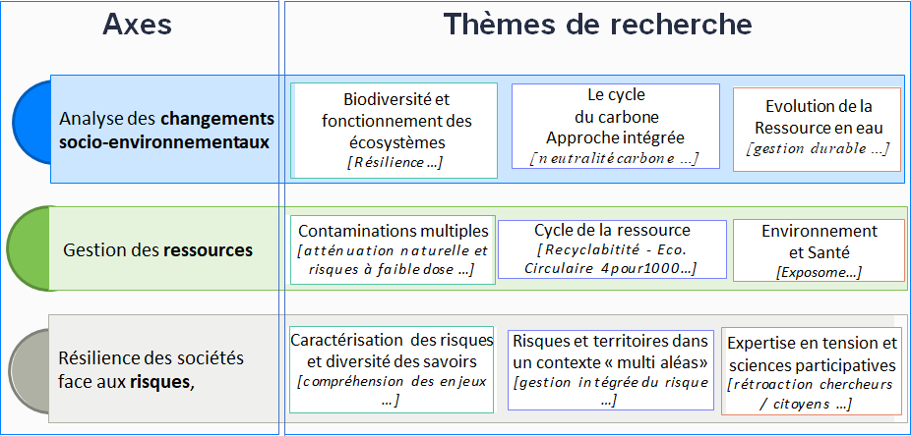
2

Actions ciblées et critères de l’appel à proposition “Ecoles de la transition”
Cet appel à propositions s’adresse aux chercheurs et enseignants-chercheurs désireux de développer une action pédagogique à destination d’étudiants de master et/ou de doctorat. Le budget maximum attribué par édition de l’école sera de 15 k€. Les projets pourront être soutenus pour une durée de 1, 2 ou 3 ans (1, 2 ou 3 éditions de la même école) selon les périodes (aucune école soutenue au-delà du 31 décembre 2027) . Deux types d’actions sont éligibles :
- Ecole de terrain : action pédagogique visant une mise en situation ou une confrontation à la réalité de la démarche expérimentale du chercheur
- Ecole thématique : action pédagogique visant un approfondissement des connaissances sur une thématique donnée par des conférenciers proposant leurs compétences
Critères d’évaluation
- Connexions avérées entre les disciplines depuis la conception même de la question scientifique par co-construction entre équipes pédagogiques (SE, SHS, SE/SHS), et/ou avec le milieu socio-économique. La participation d’étudiants de composantes différentes sera fortement appréciée.
- Intérêt pédagogique du projet et valeur ajoutée pour l’étudiant.
- Nombre d’étudiants bénéficiaires de l’école de terrain au regard du coût du projet.
- Appel aux compétences complémentaires des participants (mixité des formations concernées, internationalisation, diversité des publics au sens large).
- Implication individuelle et collective des participants (expérimentation, travail en groupe, …), travail sur des d’études et réalisme des sujets proposés, montée en compétences des participants (étudiants ou publics au sens large).
- Insertion du dispositif dans l’offre de formation (maquette existante de master, plan de formation de l’école doctorale, validation d’unité d’enseignement, ouverture aux formations continue et permanente qualifiantes).
- La soumission d’une école déjà existante dans les formations et/ou déjà financées par ITEM lors des précédentes éditions de l’AAP est possible mais le nouveau projet doit apporter une plus-value par rapport à la formation préexistante ou déjà financée par l’Institut. Cette plus-value devra être clairement mise en évidence.

Procédure d’évaluation
Un comité ad-hoc constitué de membres du comité exécutif d’ITEM sera mis en place pour gérer la procédure d'évaluation. Le conseil d’institut composé des directrices et directeurs d’unités et des responsables de composantes, sélectionnera, sur la base des propositions du comité ad-hoc, les deux projets à financer.

Calendrier

Réunion d'information : Un webinaire dédié à l'appel à projets se tiendra le mardi 4 mars 2025 de 13h à 14h, animé par ITEM
- Date limite de dépôt des projets au 2 Avril 2025 (dépôt par email à item-contact@univ-amu.fr )
- Résultats : semaine du 26 mai 2025 à l’issue de l’instruction par le comité exécutif formation et du vote en conseil d’Institut
- Date de démarrage des écoles lauréates : au plus tôt 15 septembre 2025 (sous réserve de la bonne préparation en amont)

IMPORTANT:
Tout financement implique le respect strict de la destination des crédits alloués.
Les bénéficiaires s’engagent à communiquer aux instances de l’Institut les produits de leurs recherches : données, publications, séminaires et toute autre valorisation significative. La référence à ITEM doit être systématique.
Les lauréats sur l’AAP "Les écoles de la transition" s’engagent à produire un compte-rendu d’activité illustré dans un format conçu pour une diffusion en ligne. Ce compte-rendu devra présenter les équipes pédagogiques, les promotions de participants, le calendrier des activités, le contexte et les résultats scientifiques ainsi que les modalités de valorisation et la plus-value pour le cursus académique des participants. Chacune des actions de l’AAP "Les écoles de la transition" fera l’objet d’une enquête de satisfaction auprès des participants

Annexe 1 – La transition en quelques … items
4
Texte intégral du projet sur https://daji.univ-amu.fr/sites/daji.univ-amu.fr/files/item_combine.pdf

Consultez notre site web : https://institut-item.univ-amu.fr/fr

Annexe 2 - Liste des laboratoires et des composantes du périmètre ITEM

Liste des laboratoires membres d’ITEM : https://institut-item.univ-amu.fr/fr/recherche
Liste des composantes membres d’ITEM : https://institut-item.univ-amu.fr/fr/formation

Annexe 3 - Liste des masters et écoles doctorales du périmètre ITEM

Les 33 parcours de masters membres d’ITEM : https://institut-item.univ-amu.fr/fr/formation/parcours-master

Ecoles doctorales membres d’ITEM
ED67 – Sciences juridiques et politiques
ED251 – Sciences de l’environnement
ED355 – Espaces, Cultures, Sociétés
ED372 – Sciences économiques et de Gestion
7
Annexe 4 - Liste des outils, plateformes et systèmes d’observation

https://institut-item.univ-amu.fr/fr/recherche/plateformes

